2025年南方电网数字电网研究院股份有限公司内蒙古分公司办公场地维修专项采购

技术规范书

二〇二五年八月

项目概述
本项目为南网数研院内蒙古分公司办公场地维修项目，场地位于内蒙古呼和浩特市赛罕区绿地蓝海大厦A座，维修内容主要包括：修复屋面的破损缺陷、办公室家具移位与拆摆、专用门更换、办公区域设施修理、指定位置加装防盗护栏及会议设备安装及接线。
- 应遵循的主要标准
- 《南方电网数字电网集团有限公司项目管理办法》
- 《安全防范工程技术标准》GB50348-2018
- 安全防范工程通用规范》GB55029-2022
- 其它相关最新国家及行业规范和标准

三、具体维修要求
1.建筑顶面修复
修复屋面的破损缺陷，破损面约0.09平米。破损屋面照片如下:
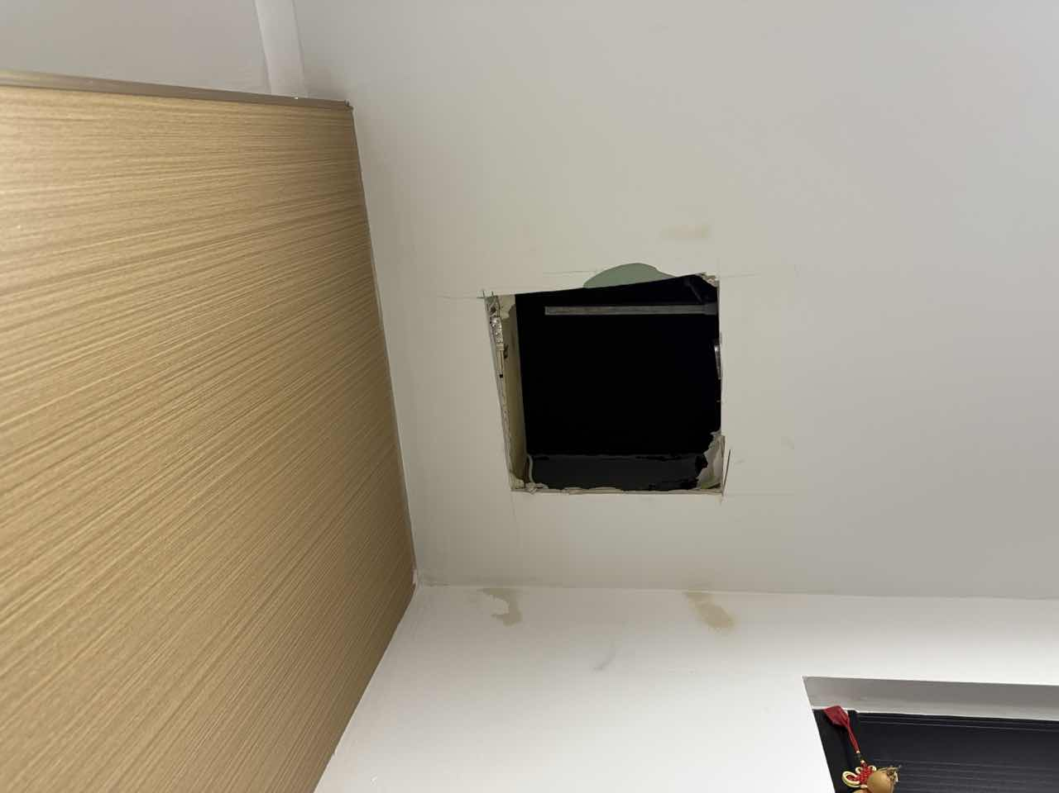
2.办公室家具移位与拆摆
拆除和移动办公柜、办公桌、办公椅等其他家具物品至指定位置。
3.专用门更换
（1）拆除旧门及门框；
（2）安装符合GB17565国标，具备甲级/乙级防盗、机械锁和人脸锁（密码锁）双重解锁功能，含自动闭门器的防盗门。
4.办公区域设施维修
更换故障灯管、破损灯罩，修复灯具松动、线路接触不良等隐患。
5.指定位置加装防盗护栏
在指定窗户加装不锈钢材质的防盗护栏，共5扇窗户。
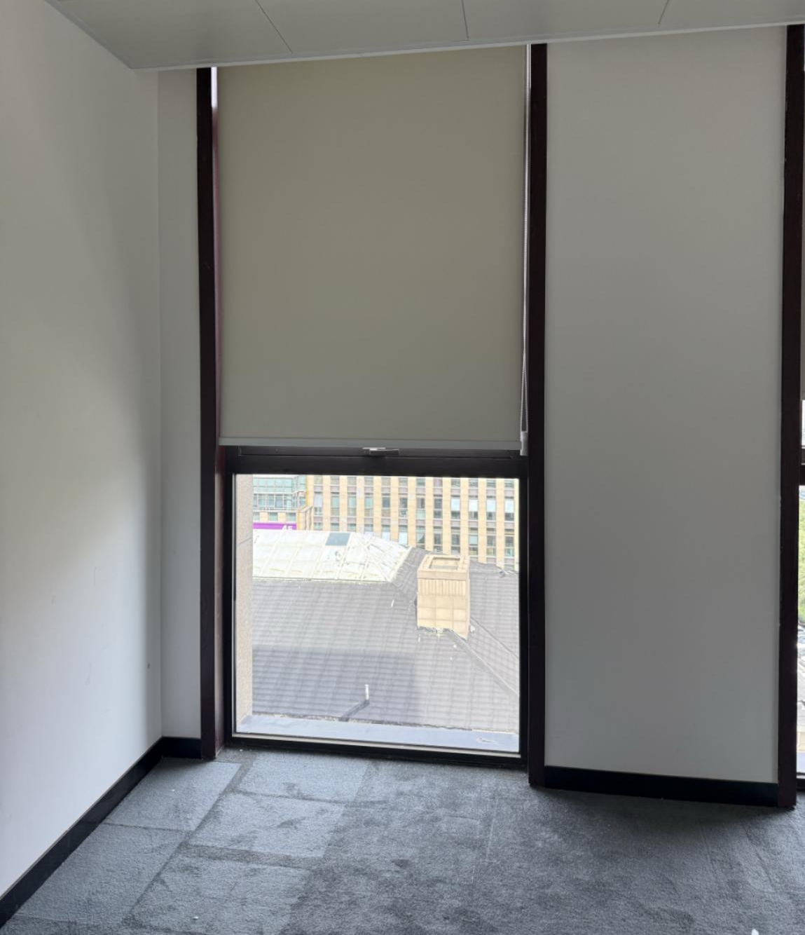
6.会议设备安装及接线
安装会议设备至指定位置，并按要求布线。
7.维修材料
7.1投标人负责提供的维修材料必须符合国家最新规范要求及技术指标要求。
7.2投标人在维修过程中，购买主要维修材料须经采购人同意。
7.3采购人有权根据维修实际情况变更维修数量以及变更投标人采购的主要维修材料的范围。
7.4采购人有权根据维修实际情况减少维修数量，最终结算时将进行费用扣减。
7.5根据实际维修情况，如有需要增加维修项目、数量以及材料的，须经采购人同意后，方可开展维修工作。
7.6投标人负责提供的维修材料必须符合国家最新规范要求及技术指标要求，对于投标人提供的维修材料必须参见（附表一）中材料品牌范围表的推荐品牌作为报价的依据以及质量控制的标准，表中未列的所有维修材料必须采用同类名牌产品的优等品系列。
附表一为供参考的维修材料主流品牌，投标人提供的维修材料不限于下表所列品牌，但应与下表所列品牌同等档次或更高档次。
附表一
序号 | 维修材料名称 | 维修材料应采用下列主流品牌或其它同等档次主流品牌并保证所提供的产品为正品 | 备注
1 | 防盗门 | 金朗德、帝菲尼、欧帝乐、跃龙门 | 符合GB17565国标，具备甲级/乙级防盗标准；  尺寸：约2.1m*0.9m
2 | 人脸门禁 | 海康威视、宇视、大华 | 需含门禁主机、电源、磁力锁等；  屏幕：大于等于4英寸；刷脸验证时间：1：N人脸对比时间小于等于0.2S/人；人脸验证准确率：大于等于99%；人脸容量：大于等于1000张；存储容量：大于等于3000张卡，大于等于20000条时间记录
3 | 防盗护栏 | / | 不锈钢材质（边框厚度不少于1mm，格栅厚度不少于0.9mm）;  单个窗户尺寸：2.6M*1.2M，约3.12平米

四、其他要求
1.资格要求
提供营业执照
2.安全与合规性
2.1投标人应负责保持办公区域内设备设施的良好状态及运作，定期进行维护、修缮与管理。
2.2投标人须提供维修费的合法有效税票。
3.验收和结算
在周期内，按照上述要求完成办公场地维修工作，结算根据维修情况据实结算。
3.1验收方法
投标人应在具备验收条件后向采购人提供书面验收申请，采购人应在收到投标人验收申请后30个工作日内开展项目验收工作，验收时需要提供维修明细，并对维修材料以及维修量进行核实验收。
3.2根据维修实际情况如发生减少维修数量的情况，最终结算时将进行维修费用的扣减，据实计算维修费用。
3.3.其他未列出的维修项目根据市场价格经采购人确认后据实支付。
4.交付物要求
投标人需根据相关交付物规定，于规定的时间内交付包括但不限于以下文档：
- 设备原厂质检合格证明；
- 安装验收报告（按需提供）；
- 工作量清单。
5.质量保障
（1）本次项目实施均能满足本技术规范书要求。
（2）所用的材料必须注明生产厂家和提供产品质量及正品证明材料。所有安装主材料在安装前应事先得到采购人的认可。
（3）投标人应在履行合同的全过程(从开始供货到最终验收),对所有供货和服务的质量保证负责，即要保证所有这些供货和服务的质量符合合同中有关技术、交付、验收和价格所规定的要求；
（4）投标人应在项目验收前向采购人移交项目过程中的全部交付成果。
6.工期保障
（1）项目工期为2025年12月31日前完成。
（2）投标人的项目进度管理应该遵循以下原则：
项目进度管理的依据是项目合同所约定的工期目标；
在确保项目质量和安全的原则下，控制项目进度。

